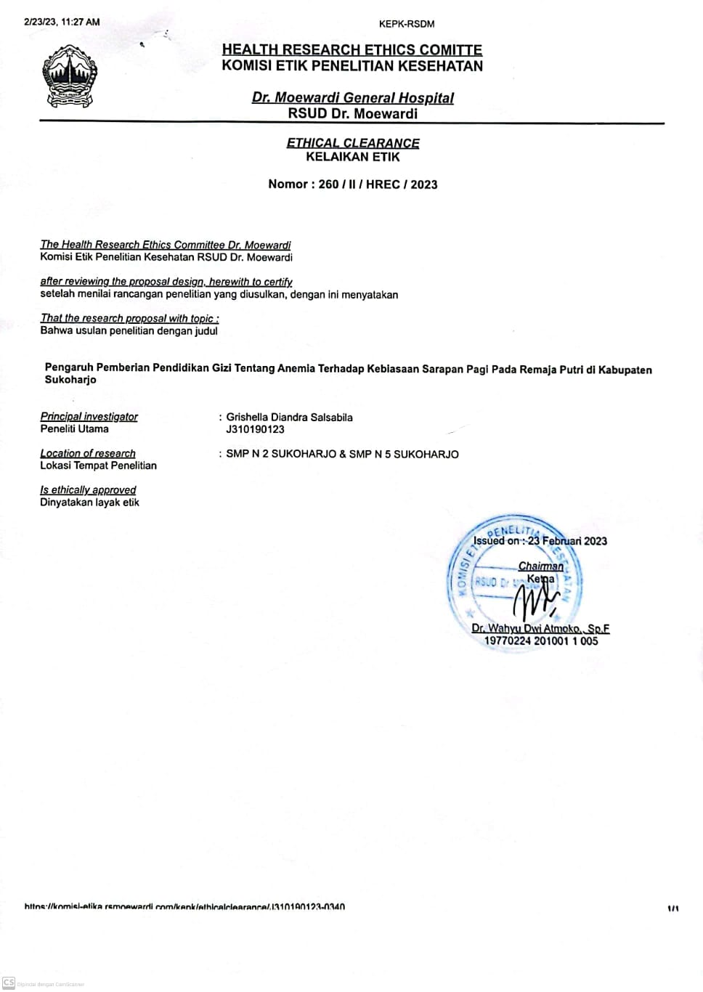

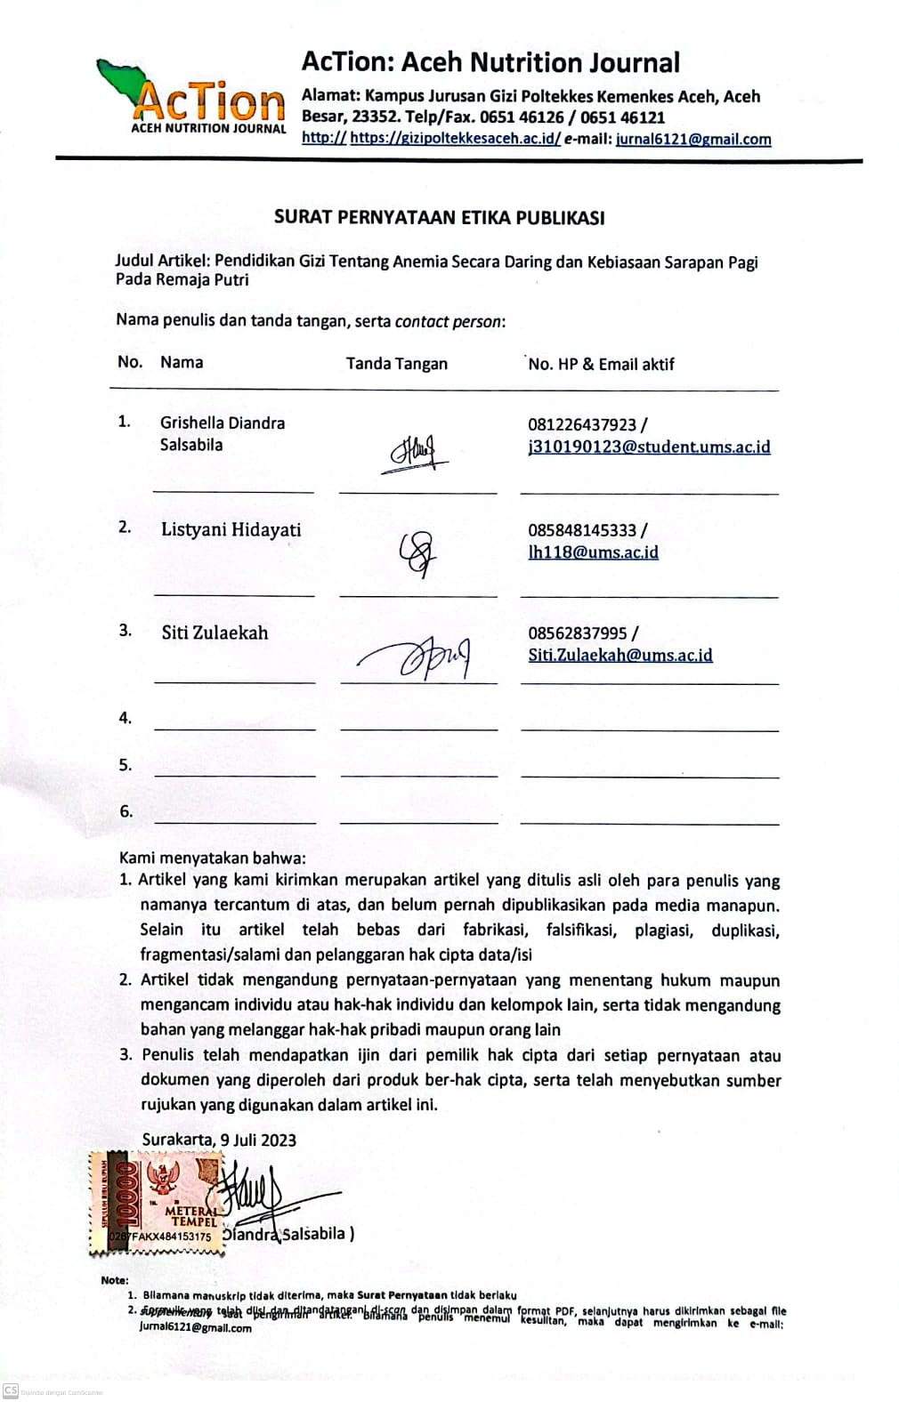

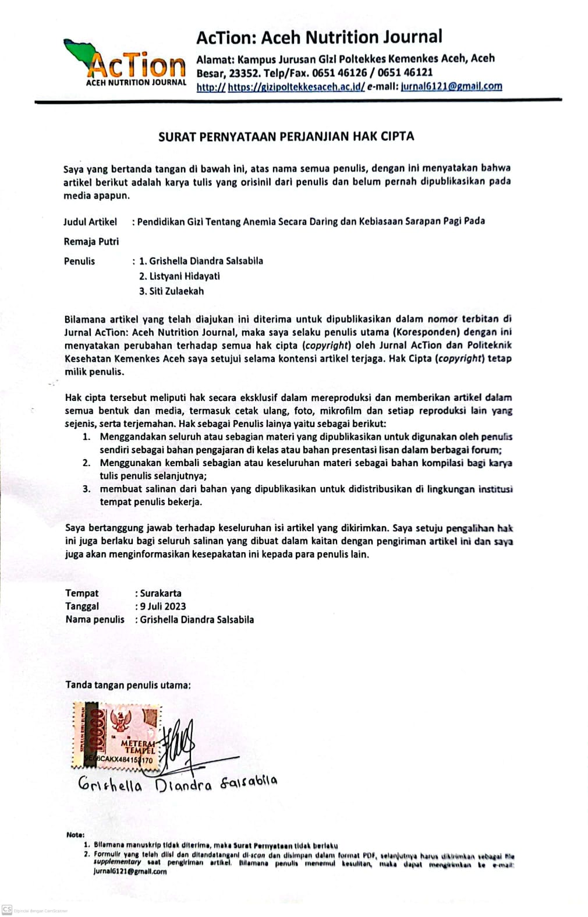

**Covering Letter**

9 Juli 2023

Kepada Yth.

***Pimpinan Redaksi AcTion: Aceh Nutrition Journal***

Bersama ini kami menulis permohonan kepada pimpinan redaksi untuk dapat mempertimbangkan manuskrip yang kami ajukan berjudul “Pendidikan Gizi Tentang Anemia Secara Daring dan Kebiasaan Sarapan Pagi Pada Remaja Putri” untuk dapat dipublikasikan pada jurnal AcTion: Aceh Nutrition Journal.

Manuskrip yang kami kirimkan yaitu berisi tentang pemberian intervensi pendidikan gizi tentang anemia yang diberikan secara daring kepada remaja putri di wilayah Kabupaten Sukoharjo dan mengenai kebiasaan sarapan pagi pada remaja putri. Oleh sebab itu, tujuan dari penelitian yang kami lakukan adalah untuk menganalisis pengaruh pemberian pendidikan gizi tentang anemia secara daring terhadap kebiasaan sarapan pagi pada remaja putri di Kabupaten Sukoharjo. Kami sangat yakin bahwa manuskrip kami sesuai dengan cakupan keilmuan atau scope dan kajian pada jurnal AcTion: Aceh Nutrition Journal, yaitu ilmu gizi baik dalam bidang kajian “**Gizi Kesehatan Masyarakat”*.** Semua keterangan terkait Judul Manuskrip, Runing Titles, Penulis dan Afiliasi, serta Korespondensi terlampir.

Kami yakin bahwa para pembaca jurnal AcTion: Aceh Nutrition Journal akan sangat tertarik dengan **Penelitian\*** yang kami ajukan karena belum banyak studi yang mengkaji pengaruh dari pemberian Pendidikan gizi tentang anemia terhadap kebiasaan sarapan pagi pada remaja putri, sementara beberapa studi menunjukkan bahwa remaja putri hanya hanya mengetahui bahwa sarapan pagi itu penting namun tetap tidak membiasakan diri dengan sarapan pagi. Studi lain menunjukkan terdapat remaja yang menerapkan sarapan pagi saja namun tidak dengan gizi seimbang. Hal ini menunjukkan bahwa perlu adanya pemberian Pendidikan gizi tidak hanya untuk meningkatkan pengetahuan namun juga untuk dapat meningkatkan perilaku sarapan pagi remaja putri.

Kami mengkonfirmasi bahwa manuscript ini adalah hasil yang orisinal dan belum pernah dipublikasikan dimanapun serta tidak sedang diajukan untuk publikasi ditempat lain. Saya dan co-author saya tidak memiiki *conflict of interest* yang dapat mempengaruhi hasil penelitian ini. Selain itu, kami juga menjamin bahwa standard etik telah dijalankan saat melakukan penelitian ini.

Saya akan bertindak sebagai penulis korespondensi untuk manuskrip ini dan saya akan bertanggung jawab untuk menginformasikan progress atau kemajuan review manuskrip, serta revisi kepada semua co-author. Untuk korespondensi saya dapat dihubungi melalui email di: [lh118@ums.ac.id](mailto:lh118@ums.ac.id).

Demikian kami sampaikan, atas perhatian dan kerjasama yang baik diucapkan terima kasih.

Hormat Saya,

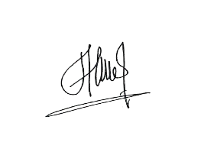

**Grishella Diandra Salsabila**

Program Studi Ilmu Gizi, Fakultas Ilmu Kesehatan, Universitas Muhammadiyah Surakarta

Mobile Phone: 081226437923

Email: [j310190123@student.ums.ac.id](mailto:j310190123@student.ums.ac.id)

**Lampiran:**

|  |
| --- |
| **Judul Manuskrip:**  Pendidikan Gizi Tentang Anemia Secara Daring dan Kebiasaan Sarapan Pagi Pada Remaja Putri |
| **Running Titles:**  Pendidikan Gizi Tentang Anemia Secara Daring dan Kebiasaan Sarapan Pagi |
| **Penulis:** Grishella Diandra Salsabila1* (email: [j310190123@student.ums.ac.id](mailto:j310190123@student.ums.ac.id)); Listyani Hidayati2 (email: [lh118@ums.ac.id](mailto:lh118@ums.ac.id)); Siti Zulaekah3 (email: [Siti.Zulaekah@ums.ac.id](mailto:Siti.Zulaekah@ums.ac.id)) |
| **Afiliasi Penulis:**   1. Program Studi Ilmu Gizi, Fakultas Kesehatan, Universitas Muhammadiyah Surakarta 2. Program Studi Ilmu Gizi, Fakultas Kesehatan, Universitas Muhammadiyah Surakarta 3. Program Studi Ilmu Gizi, Fakultas Kesehatan, Universitas Muhammadiyah Surakarta |
| **Korespondensi:**  Program Studi Ilmu Gizi, Fakultas Ilmu Kesehatan, Universitas Muhammadiyah Surakarta. Jl. A. Yani, Mendungan, Pabelan, Kec. Kartasura, Kabupaten Sukoharjo, Jawa Tengah 57169, Indonesia |